17.04.2026 259-01-01-02-89

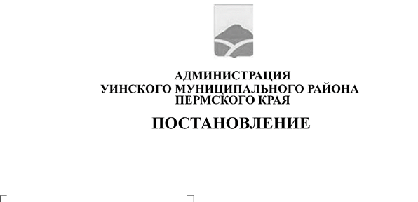
В соответствии с Положением о Галерее Трудовой Славы Уинского муниципального округа, утвержденным постановлением администрации Уинского муниципального округа от 21.05.2020 № 259-01-03-185 (в редакции от 03.09.2020, от 03.06.2025), протоколом заседания комиссии от 16 апреля 2026 года, администрация Уинского муниципального округа
О занесении в Галерею Трудовой Славы Уинского муниципального округа
ПОСТАНОВЛЯЕТ:
1. Занести в Галерею Трудовой Славы Уинского муниципального округа:
 | Аухадыева  Альбина Раисовна | - фельдшер кабинета доврачебной помощи ГБУЗ ПК «Уинская ЦРБ»
 | Бабиков  Евгений Александрович | - водитель автомобиля ООО «СпецТранс»
 | Богомолова  Наталья Васильевна | - рабочий мясного цеха ИП Сыромятников А.М.
 | Зайнуков  Гаделзян Минирович | - водитель пожарного автомобиля МКУ «Гражданская защита»
 | Злобин  Алексей Владимирович | - мастер по обслуживанию абонентов группы клиентского сервиса сервисного центра г. Чайковский ПАО «Ростелеком»
 | Зомарева  Алла Александровна | - заведующая отделом по работе с детьми Уинской центральной детской библиотеки
 | Плиско  Виктор Михайлович | - водитель автобуса ИП Шагаев И.Р.
 | Попова  Галина Юрьевна | - учитель начальных классов МБОУ «Аспинская СОШ»
 | Ржанников  Алексей Владимирович | - водитель ООО «МПК-Арти»
 | Талипов  Ильдар Сагитзянович | - глава КФХ
 | Устинов  Николай Анатольевич | - водитель, бригадир строительной бригады ООО «РостСтройКомплект»
 | Фефилова  Наталья Михайловна | - глава КФХ
 | Хазиев  Илгам Мугинович | - тренер-преподаватель (кореш) МКОУ ДО «Уинская ДЮСШЕ «ЮНИКС»
 | Хурматуллина  Дильнара Савадиевна | - заместитель директора по учебно-воспитательной работе МКОУ «Чайкинская ООШ»
 | Шарапов  Дмитрий Александрович | - тракторист ИП Плотников А.Н.
2. Вручить лицам, занесенным в Галерею Трудовой Славы Уинского муниципального округа, Свидетельства о занесении в Галерею Трудовой Славы Уинского муниципального округа.
3. Рекомендовать руководителям предприятий, организаций и учреждений рассмотреть вопрос о материальном поощрении работников, занесенных в Галерею Трудовой Славы Уинского муниципального округа.
4. Управлению культуры, спорта и молодежной политики администрации Уинского муниципального округа организовать:
- фотосъемку кандидатов, занесенных в Галерею Трудовой Славы Уинского муниципального округа;
- оформление Галереи Трудовой Славы Уинского муниципального округа к 1 мая 2026 года.
5. Настоящее постановление вступает в силу с даты подписания, подлежит опубликованию в печатном средстве массовой информации газете «Родник-1» и размещению на официальном сайте администрации Уинского муниципального округа Пермского края (https://uinsk.ru/).
6. Контроль за исполнением постановления возложить на начальника управления культуры, спорта и молодежной политики администрации округа.

Глава муниципального округа –
глава администрации Уинского
муниципального округа А.Н. Зелёнкин

